Введение.
Носите ордена!
они вам за Победу, за раны ваши честны даны.
Носите ордена,
в них теплятся рассветы, что отстояли вы
в окопах той войны…
(А. Коваль-Волков)

Самым трудным и в то же время самым героическим периодом в истории страны была Великая Отечественная война против гитлеровской Германии, 60-летие Победы в которой мы все готовимся торжественно отметить. В длительной, самой тяжёлой из войн в истории Отечества наш народ совершил подвиг, равного которому ещё не знало человечество. Он сумел не только отстоять свою свободу и независимость, но и внёс решающий вклад в дело спасения европейской и мировой цивилизации от уничтожения фашистскими варварами. Каждый день войны - ярчайшая летопись ратной славы наших отцов и дедов. Среди проявивших величайшее мужество были те, кого сегодня мы называем Героями. Их свершения стали демонстрацией огромной духовной мощи защитников Отечества. Они делали возможным, казалось бы, невозможное. Нередко шли на самопожертвование, смертельный риск, шли сознательно ради выполнения боевой задачи, разгрома врага.
Цель данной работы: выяснить какие ордена и медали были учреждены в годы Великой Отечественной войны, какими наградами отмечен боевой путь наших прославленных ветеранов- земляков: Васильева Николая Федоровича, Орлова Тимофея Васильевича, Ефремова Петра Семеновича, Фомина Николая Деомидовича и др.

1.1 Ордена и медали Великой Отечественной войны 1941-1945 гг.
Обычай награждать людей за их подвиги существуют в нашей стране, как и во многих других государствах, с давних времён. Уже в IX-XI веках русские князья за ратные подвиги награждали воинов золотыми гривнами, золотыми цепями и крестами, а также оружием, доспехами, конём и т.д. К концу XIX века в России существовала довольно обширная наградная система. Основоположником её следует считать Петра I, который учредил три ордена и придал системе наград довольно стройный порядок.
Первым в России (1698г.) был учреждён орден Андрея Первозванного для награждение за воинские заслуги и государственную службу. За ним последовали другие ордена.
Первой боевой наградой для персонального награждения унтер- офицеров и солдат стал «Знак отличия военного ордена Георгия Победоносца», учреждённый в 1807г. Статусом ордена он не пользовался, а в 1913г. Был переименован и стал называться Георгиевским крестом.
Высшая степень отличия - звание Героя Советского Союза- была учреждена постановлением ВЦИК СССР от 16 апреля 1934 года. Первыми Героями Советского Союза стали легендарные лётчики, спасшие в феврале 934 года челюскинцев. Всего в довоенные годы звания Героя Советского Союза были удостоены 626 человек.
Великая Отечественная война… Она потребовала от народа величайшего напряжения сил и огромных жертв в общенациональном масштабе, раскрыла стойкость и героизм советского человека, способность к самопожертвованию во имя свободы и независимости Родины. В годы войны героизм стал массовым, стал нормой поведения советских людей. Первыми в годы войны звания Героя Советского Союза были удостоены 8 июля 1941 года лётчики 158-го истребительного авиаполка 7-го истребительного корпуса ПВО младшие лейтенанты Степан Здоровцев и Пётр Харитонов, таранившие фашиские самолёты на подступах к Ленинграду, и Михаил Жуков, сбивший несколько вражеских самолётов. Среди Героев Советского Союза рядовых, сержантов, старшин свыше 3590, офицеров около 6090, генералов, адмиралов, маршалов свыше 380 человек. Свыше 3600 Героев Советского Союза погибли смертью храбрых, более 400 Героев зачислены навечно в списки воинских частей. Всего за героические подвиги в годы Великой Отечественной войны звания Героя Советского Союза удостоены 11.663 человека, в том числе 87 женщин.
Медали «За отвагу» и «За боевые заслуги» были учреждены 17 октября 1938 году для награждения воинов Советской Армии, Военно - Морского Флота и пограничной охраны за личное мужество и отвагу в боях с врагами Советского Союза при защите неприкосновенности государственных границ или при борьбе с диверсантами, шпионами и прочими врагами Советского государства. Среди первых награждённых этими медалями были пограничники Н. Гуляев и Ф. Григорьев, задержавшие группу диверсантов у озера Хасан.

Заключение.
Исходя из проделанной работы, необходимо отметить следующее: за героические подвиги, за мужество и отвагу в годы Великой Отечественной войны были учреждены такие ордена и медали:
орден Отечественной войны (1-й и 2-й степеней) в мае 1942г.,
ордена, названные именами великих русских полководцев – Суворова, Кутузова, Невского в июле 1942 г.,
орден Богдана Хмельницкого в 1943г.,
ордена Ушакова и Нахимова в 1944г.,
орден «Победа» в ноябре 1943г.,
ордена «Славы» трех степеней (почетнейшая солдатская награда) в ноябре 1943г.,
9 мая 1945г. была учреждена медаль «За победу над Германией в Великой Отечественной войне 1941-1945гг.»
А также вручались награды учрежденные ранее:
орден «Красного знамени» (1918г),
орден Ленина и орден Красной звезды (1930г),
медали «За отвагу» и «За боевые заслуги» (1938г.),
медаль «Золотая Звезда» Героя Советского Союза (1939г.)
Учреждались медали за оборону и взятие городов.
Нам удалось выяснить, что многие наши ветераны- земляки были удостоены боевыми наградами: Медалью «За победу над Японией» -
Орденом «Красной звезды» - Орлов Т.В.
Орденом «Славы»-
Медалью «За отвагу» -Ефремов П.С.
Медалью «За победу над Германией»-
Медалью «За взятие Берлина»-
Медалью «За оборону Ленинграда» -
Медалью «За освобождение Праги»- Орлов Т.В.
К сожалению, нам не все удалось узнать о наградах наших ветеранов, статистические данные неполные, так как многие уже ушли из жизни, кто-то переехал, но память о них, о том, что они являлись защитниками нашего Отечества в суровые годы - мы должны сохранить. Мы не ставили задачу посчитать сколько у кого орденов и медалей, наша цель показать примеры мужества и героизма простых солдат, наших земляков.
Нам предстоит еще собрать и обработать материал о ветеранах труда, тружениках тыла, которые тоже удостоены многих правительственных наград и внесли свой вклад в дело Победы.
А.С. Пушкин писал: «Гордиться славою своих предков не только можно, но и должно…» Следование его словам особенно важно для нас, подрастающего поколения, так как «живые» примеры мужества и героизма учат любить свою Родину, свой народ, воспитывают чувство патриотизма. А патриоты своей страны всегда нужны в любые времена.
«Единство России скрепляют присущий нашему народу патриотизм, культурные традиции, общая историческая память….»- В.В.Путин.

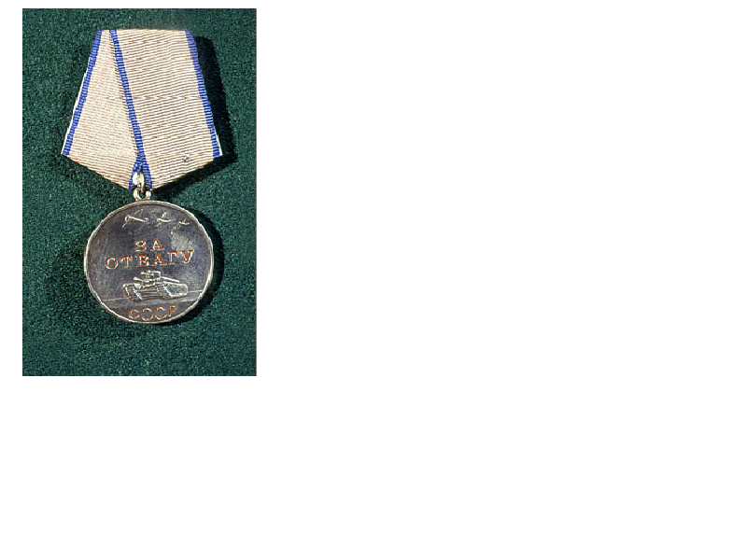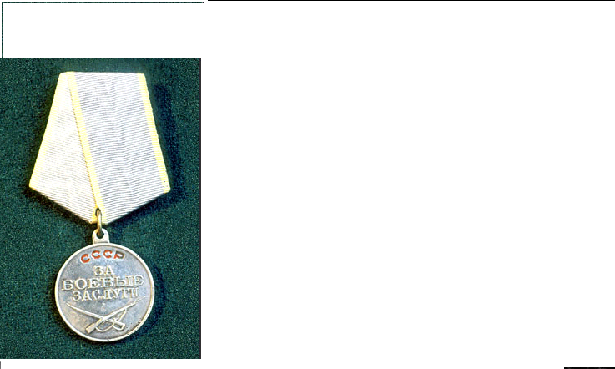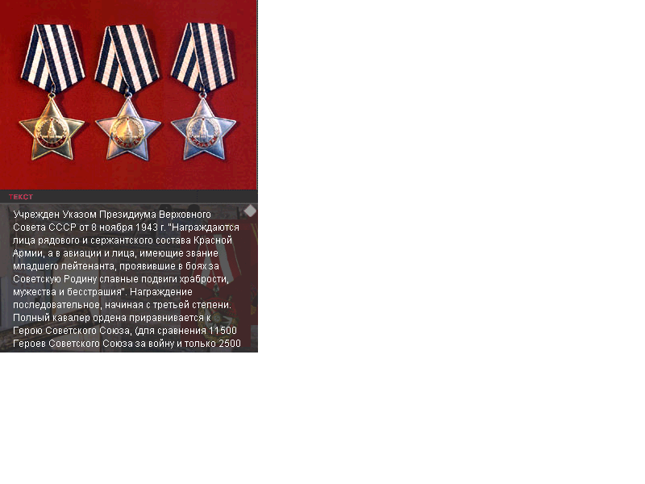

2.1. Боевые награды наших земляков-ветеранов.
По материалам школьного музея, по воспоминаниям ветеранов и их близких нам удалось собрать небольшую информацию о боевых наградах наших земляков, которые сражались на фронтах Великой Отечественной войны.
По данным Белорусского музея истории Великой Отечественной войны и информации красных следопытов города Гомеля мы узнали, что наш земляк Васильев Николай Федорович в сентябре 1943 г. храбро сражался на Смоленском направлении, «стал отважным артиллеристом, мастером меткого огня» был награжден орденом Красной звезды. В ноябре 1943г. под г.Гомелем артиллерийское подразделение, в котором служил Николай Васильев, сдерживало прорыв крупной группировки немцев. В том бою он был ранен в плечо. В госпитале отважному артиллеристу вручили орден «Славы» III степени и медаль «За отвагу» эти награды он получил за освобождение Гомеля. Выписка из наградного листа, свидетельствует о том, что в июне 1944г. младший сержант Васильев Николай Федорович героически сражался в боях за освобождение Белоруссии». 23 июня при разведке боем у деревни Рог Домановичского района, Полесской области расчет пушки под его командованием отбил 10 контратак уничтожив при этом 5 пулеметов и более 100 солдат и офицеров. 7 июля 1944г. на подступах к г.Барановичи он вновь проявил себя как смелый и отважный боец, будучи ранен он продолжал сражаться. За истекшие бои мл. сержант Васильев своим орудием уничтожил более 10 пулеметов с их расчетами и до 200 солдат и офицеров.
Указом Президиума Верховного Совета СССР от 25 сентября 1944г. Васильев Николай Федорович удостоен звания героя Советского Союза. За исключительное мужество и отвагу был представлен к высшей награде Родины «Звезде Героя». До сих пор, не установлено получил ли Николай Федорович «орден Ленина» и «Золотую звезду» Героя?
По неполным данным, сержант Васильев воевал в августе 1944года на границе с Восточной Пруссией.
По воспоминаниям однополчан, Васильев выполнял задание по корректировке артиллерийского огня на вражеском берегу реки Шешупе.
С задания не вернулся, полагают погиб, вызвав огонь на себя. Но документального подтверждения этому нет. На многочисленные запросы о месте гибели, о месте захоронения бойца ответы краткие: «Пал смертью храбрых в тылу противника», «пропал без вести».
Следующий наш рассказ об орденоносце, участнике Великой Отечественной войны Орлове Тимофее Васильевиче.
Тимофей Васильевич ветеран Великой Отечественной войны, у героя много наград. Три Ордена: Орден Отечественной войны I степени- 22.07.45г.
Орден Отечественной войны II степени- 14.05.45г.
Орден Красной звезды 17.02.44г.,
медаль « За освобождение Праги» 9.05 45г.,
медаль за победу над Германией 4.05.46г.,
медаль «За отвагу» 22.01.45г.,
медаль «За участие в штурме Берлина»-5.05. 45г.
Гвардейский значок, 8 юбилейных медалей.
В январе 1943 г. Тимофей Васильевич принял боевое крещение, участвуя в прорыве обороны фашистов на реке Дон. Он в составе артиллерийской бригады прошёл с боями по маршруту Острогоржск-Сковордное-Карача-Белгород-Харьков. В изнурительных боях бригада понесла тяжёлые потери . В селе Лапыгино под городом Старый Оскол произошло переформирование бригады. Она получила своё название-«14 отдельная истребительная противотанковая артиллерийская бригада». 5 июня 1943 г. он принял участие в битве под с. Прохоровкой. В ожесточённых боях бригада уничтожила на Белгородском направлении 175 танков, тысячи солдат и офицеров. 23 июня они вышла на рубежи и начала наступление на Курской дуге, которая развивалась успешно. 29 сентября 1943 г. был отдан приказ о присвоении этой бригаде звания гвардейской. 26 октября бригада начала наступление севернее Киева.
Тимофей Васильевич участвовал в штурме Берлина, освобождал Прагу. Больше всего Тимофей Васильевич гордится и дорожит медалью «За отвагу», но рассказывать о своих боевых заслугах он не может, на глазах ветерана появляются слёзы. Многое о его подвигах могут рассказать награды, и буднях солдатской службы, и о том времени, когда люди не щадили себя ради жизни на земле.
В 1942г. исполнилось 18 лет,. Ефремову Пётру Семёновичу и он был призван в армию. Служил в Горьковском автополку. В 1943г. был направлен на Северозападный фронт, в этом же году автополк был направлен в Москву на переформировку. Далее он воевал на втором Украинском фронте, в 47 миномётном отдельном полку.
Хорошо помнит своих командиров - лейтенанта Пахурова, помощника командира взвода Кустова, командира дивизиона Жабина, командира полка Кольцова, командира разведки старшего лейтенанта Мельникова.
Дорогами войны ветеран прошёл по Украине, Чехословакии, форсировал Днепр, воевал с партизанами в Брянских лесах. Победу встретил в Чехословакии.
Награждён медалью «За отвагу», медалью «За боевые заслуги»,
медалью «За взятие Будапешта», медалью «За Победу над Германией»,
медалью «За Вену», медалью Жукова, медалью «За освобождение Киева»,
медалью « За взятие Кенигсберга»,
Орденом Великой Отечественной войны II степени, а также награждён юбилейными медалями.
Фомин Николай Деомидович родился 22мая 1926 года. Будучи 17-летним юношей ушёл на фронт, при этом прибавил год к своим годам. В первые дни войны Николай Деомидович был на Белорусских фронтах. Так же участвовал в боях за освобождение Украины, Сталинграда. Принимал участие в боевых действиях в Китае, куда его приглашали в 2004 году.
Награждён Орденом Славы, Орденом Красной Звезды.

МОУ Первочиндантская средняя
общеобразовательная школа.

Районная научно-практическая
конференция «Шаг в науку».

Образовательная область: история.

Тема: Боевые награды Великой Отечественной войны 1941-1945 гг.

Выполнила: ученица 9 класса
Фалилеева Ксения.
Руководитель: учитель истории
Фимина В.А.

с. Чиндант-I. 2005 г.

